**Quên mật khẩu đăng nhập**

**Bước 1:** Click vào **Quên mật khẩu** như hình vẽ:

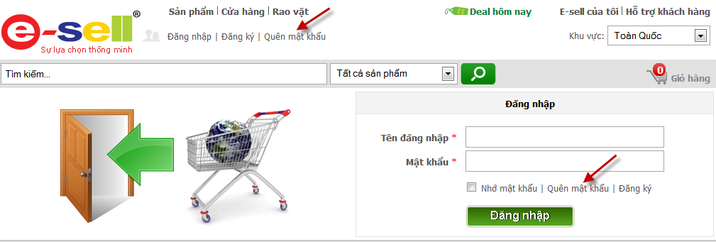

**Màn hình Khôi phục mật khẩu xuất hiện như sau:**

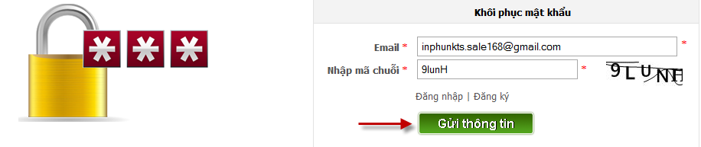

-   **Email:** Nhập chính xác email đã đăng ký.

-   **Nhập mã chuỗi:** Nhập chính xác các ký tự bạn nhìn thấy ở bên cạnh vào.

Click nút Gửi thông tin, màn hình xuất hiện thông báo mật khẩu đã được gửi vào email, bạn vui lòng kiểm tra email để thay đổi mật khẩu.

C:\Users\daole\Desktop\img\7-29-2013 9-53-16 AM.png